**Деловая визитка швейного ателье в Corel Draw**

Вариант № 23

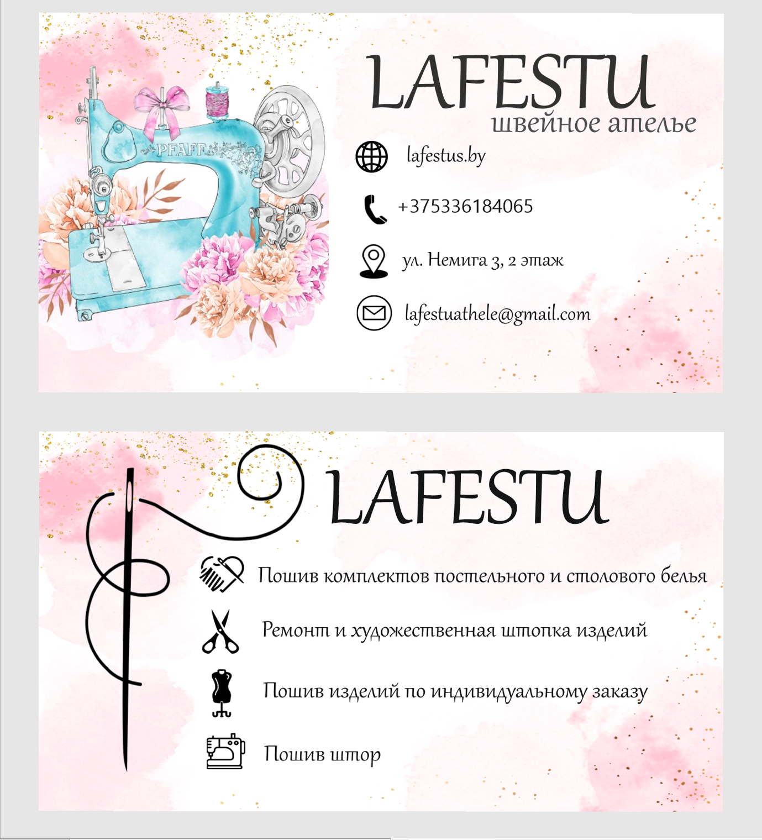

Проверила: Кошман В.А. Выполнил: Рублевская Екатерина,

гр. 321702